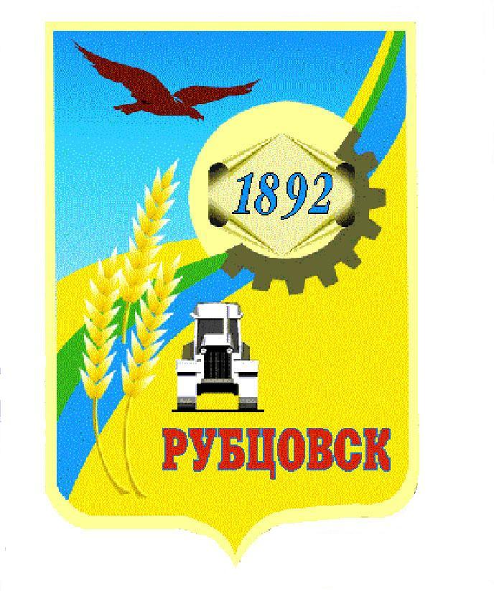

**Администрация города Рубцовска**

**Алтайского края**

**ПОСТАНОВЛЕНИЕ**

08.07.2019 № 1703

О подготовке и проведении

праздничных мероприятий,

посвященных Дню города Рубцовска

В целях обеспечения комплексного решения вопросов подготовки и проведения праздничных мероприятий, посвященных Дню города Рубцовска, ПОСТАНОВЛЯЮ:

1. Утвердить оргкомитет в составе:

Фельдман Д.З. Глава города Рубцовска, председатель оргкомитета;

Мищерин А.А. и. о. заместителя Главы Администрации города Рубцовска, заместитель председателя оргкомитета.

Члены оргкомитета:

Пьянков В.И. первый заместитель Главы Администрации города Рубцовска – председатель комитета по финансам, налоговой и кредитной политике;

Курганский В.Г. председатель Рубцовского городского Совета депутатов Алтайского края (по согласованию);

Обухович О.Г. заместитель Главы Администрации города Рубцовска – начальник управления Администрации города Рубцовска по жилищно-коммунальному хозяйству и экологии;

Зорина М.А. начальник МКУ «Управление культуры, спорта и молодежной политики» г. Рубцовска;

Веснин В.В. заместитель начальника управления Администрации города Рубцовска по жилищно-коммунальному, хозяйству и экологии;

Машкин С.В. начальник отдела муниципальной службы и кадровой работы Администрации города Рубцовска;

Долгих Е.И. председатель комитета Администрации города Рубцовска по промышленности, энергетике, транспорту, и дорожному хозяйству;

Деревянко Н.Т. председатель комитета Администрации города Рубцовска по архитектуре и градостроительству;

Колупаев А.Н. председатель комитета Администрации города Рубцовска по управлению имуществом;

Абдулаева Е.Ю. начальник отдела по развитию предпринимательства и рыночной инфраструктуры Администрации города Рубцовска;

Сергиевский М.Ю. начальник МКУ «Управление по делам ГОЧС» г. Рубцовска;

Мещерякова Н.А. начальник пресс-службы Администрации города Рубцовска;

Дёмин В.В. начальник МО МВД России «Рубцовский» (по согласованию).

1. Утвердить дату проведения праздничных мероприятий, посвященных Дню города Рубцовска (далее – праздничные мероприятия) 14-15 сентября 2019 года.

3. Организационному комитету в срок до 15.08.2019 разработать и утвердить план подготовки и проведения праздничных мероприятий.

4. Комитету Администрации города Рубцовска по архитектуре и градостроительству (Деревянко Н.Т.) в срок до 15.08.2019 разработать план мероприятий по праздничному оформлению города Рубцовска.

5. Комитету Администрации города Рубцовска по управлению имуществом (Колупаев А.Н.) в срок до 02.09.2019 обеспечить выполнение работ по размещению праздничных поздравлений на рекламных щитах города Рубцовска.

6. Комитету Администрации города Рубцовска по промышленности, энергетике, транспорту и дорожному хозяйству (Долгих Е.И.), отделу по развитию предпринимательства и рыночной инфраструктуры Администрации города Рубцовска (Абдулаева Е.Ю.), управлению Администрации города Рубцовска по жилищно-коммунальному хозяйству и экологии (Обухович О.Г.) в срок до 20.08.2019 провести работу с руководителями предприятий промышленности, торговли, управляющих компаний, ТСЖ по вопросам благоустройства закрепленных территорий и праздничного оформления.

7. Отделу по развитию предпринимательства и рыночной инфраструктуры Администрации города Рубцовска (Абдулаева Е.Ю.):

7.1 организовать на площади им. В.И. Ленина торговлю промышленными, продовольственными товарами, в том числе продукцией местных производителей, 14.09.2019 с 11 час. 00 мин. до 23 час. 00 мин;

7.2 на период проведения основных праздничных мероприятий 14.09.2019 рекомендовать торгующим организациям введение ограничения торговли спиртными напитками.

8. МКУ «Управление по делам ГОЧС города Рубцовска» (Сергиевский М.Ю.) принять меры по обеспечению безопасности граждан в период проведения праздничных мероприятий.

9. Рекомендовать МО МВД России «Рубцовский» (Дёмин В.В.) принять меры по обеспечению общественного порядка и безопасности граждан в период проведения праздничных мероприятий.

10. Комитету по финансам, налоговой и кредитной политике Администрации города Рубцовска Алтайского края (Пьянков В.И.) осуществлять финансирование затрат на подготовку и проведение праздничных мероприятий в пределах средств, утвержденных управлению Администрации города Рубцовска по жилищно-коммунальному хозяйству и экологии, МКУ «Управление культуры, спорта и молодежной политики» г. Рубцовска.

11. Пресс-службе Администрации города Рубцовска (Мещерякова Н.А.) осветить в средствах массовой информации подготовку и проведение праздничных мероприятий.

12. Разместить настоящее постановление на официальном сайте Администрации города Рубцовска в информационно-телекоммуникационной сети «Интернет».

13. Контроль за исполнением постановления возложить на и.о. заместителя Главы Администрации города Рубцовска Мищерина А.А.

Глава города Рубцовска Д.З. Фельдман